附件1
晋城市2024年水产绿色健康养殖技术推广
“五大行动”市级骨干基地备案表
所属市： 年度：
单位名称 | （加盖单位盖章，否则视为无效）
单位性质
联系人 |  | 联系电话 |  |  | 通信地址
主养品种 |  |  | 养殖方式
养殖面积 | 亩或 M³ |  | 2023年总产量 吨，总效益 万元
饲料使用情况 | （是否投饲、饲料类型及投饲强度）
尾水处理模式
县级水产技术推广部门意见  （盖章）  年 月 日 |  |  |  | 市级水产技术推广部门意见  （盖章）  年 月 日

说明：1.此表需出具市、县级水产技术推广机构意见，并加盖公章，否则视为无效。
2.单位性质填写企业、合作社 、事业单位、家庭农场等。
3.养殖方式主要包括：池塘养殖、工厂化循环水养殖、稻（莲）综合种养、大水面生态增
养殖、网箱养殖、其他（需说明）。
附件2
晋城市2024年水产绿色健康养殖技术推广
“五大行动”省级骨干基地推选表
所属市： 年度：
单位名称 | （单位盖章方为有效）
单位性质
联系人 |  | 联系电话 |  | 通信地址
主养品种 |  |  | 养殖模式
养殖面积 | 亩或 M³ |  | 本年预计总产量 吨，总效益 万元
饲料使用情况 | （是否投饲、饲料类型及投饲强度）
尾水处理模式
市级水产技术推广部门推荐意见

（盖章）

年 月 日

说明：1.此表由市级水产技术机构签署明确意见，并加盖公章，否则视为无效。
2.单位性质填写企业、合作社 、事业单位、家庭农场等。
3.养殖方式主要包括：池塘养殖、工厂化循环水养殖、稻（莲）渔综合种养、大水面生态
增养殖、网箱养殖、其他（需说明）。

附件3

晋城市2024年水产养殖规范用药

科普下乡活动情况统计表
填表单位： 填表时间：2024年 月 日
一、工作开展情况
参与活动地区统计 | 市（个） |  | 县（个） |  | 乡（个）
参与活动人员情况 | 推广系统（人次） |  | 技术专家（人次） |  | 渔民（人次）
二、宣传培训情况
宣传情况 | 宣传材料 | 宣传材料（种）
宣传情况 | 宣传材料 | 发放数量（册/份）
宣传情况 | 宣传材料 | 发放数量（册/份）
宣传情况 | 媒体宣传 | 重点媒体（全称）
宣传情况 | 媒体宣传 | 宣传次数（次）
宣传情况 | 其他活动 | 科技入户（次）
宣传情况 | 其他活动 | 渔资打假（次）
宣传情况 | 其他活动 | 水产养殖违规用药整治 |  | 共开展（ ）次，其中：出动人员（ ）人；抽检单位（ ）个；责令整改（ ）家；行政处罚（ ）起；罚款（ ）元；查处（ ）行为（ ）起，查处（ ）行为（ ）起。
培训情况 | 举办培训班次数合计（次）
培训情况 | 参加培训人数总计（人）
备注：

注：1.填表单位为各级水产技术推广部门；
2.宣传媒体包括电视台、广播电台、报纸、期刊、手机APP 等。
附件4
水产养殖用药明白纸2022年1、2号
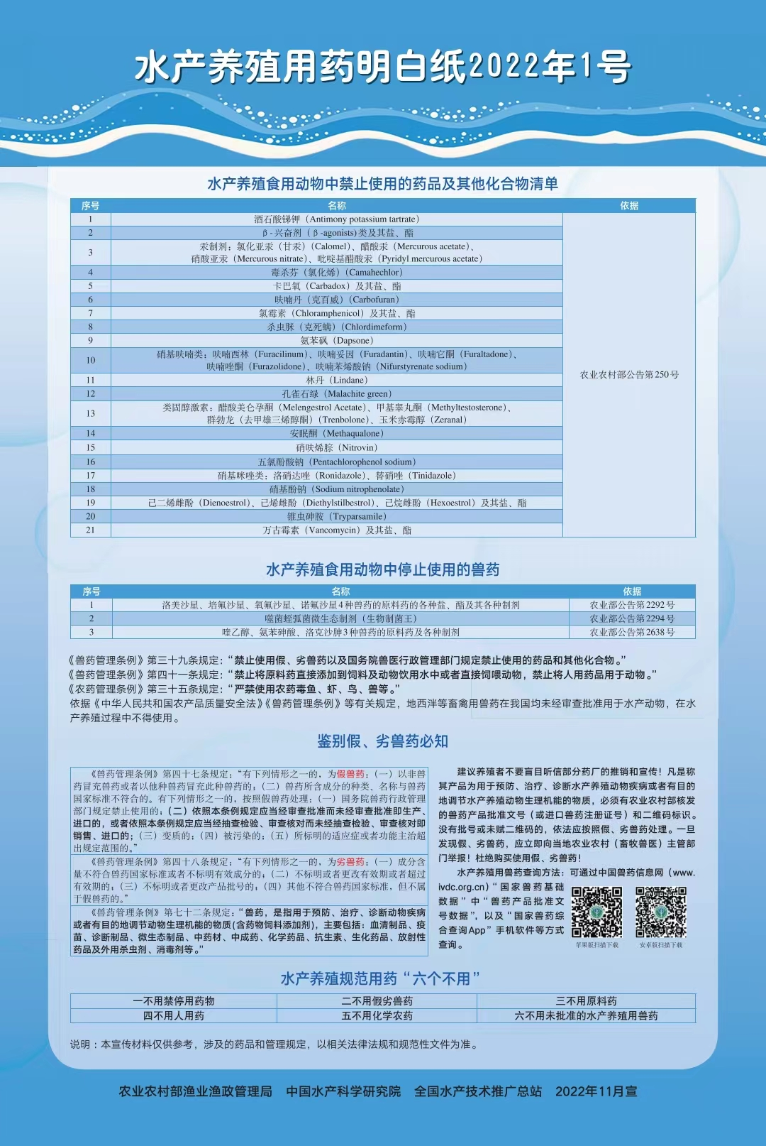
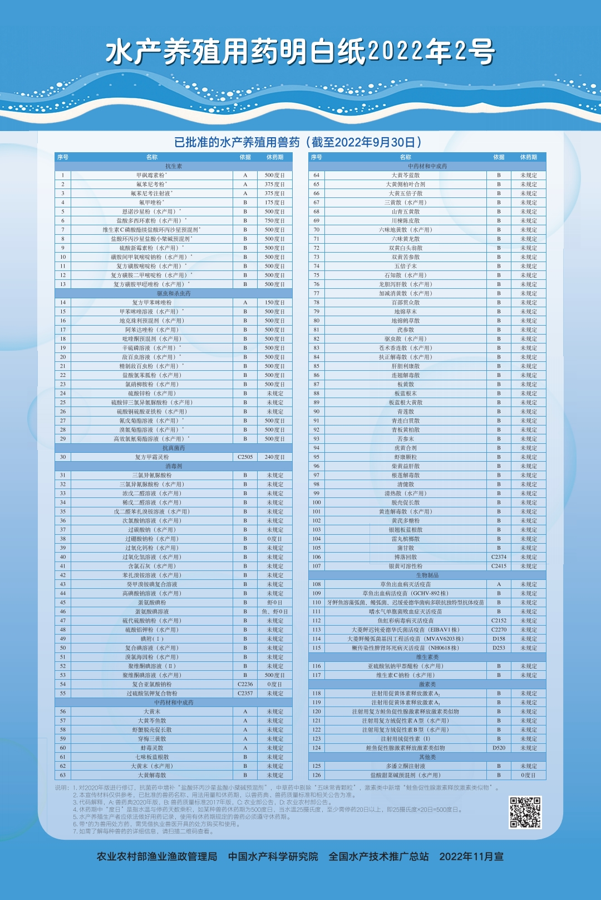

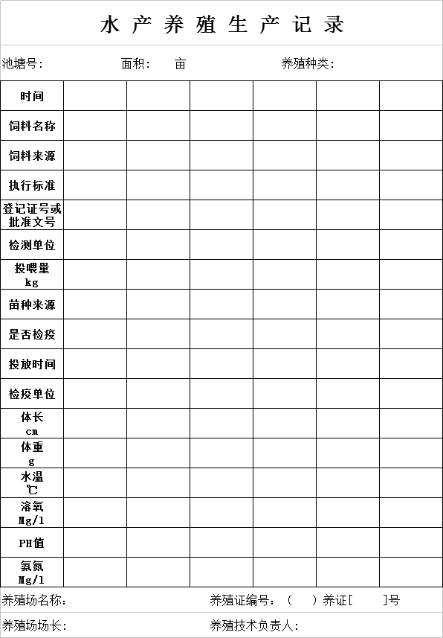
附件5
晋城市水产养殖三项记录

